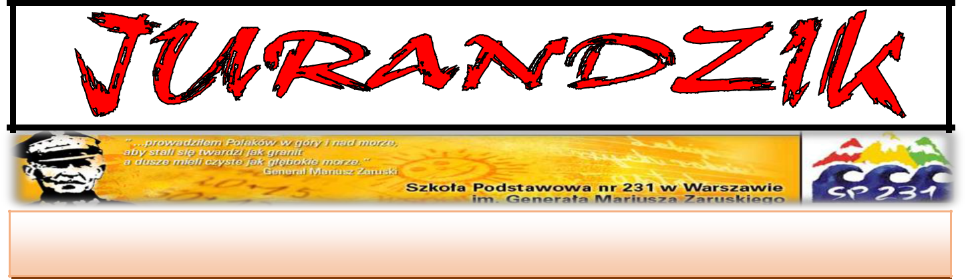

**W PODRÓŻY**

***GAZETKA SZKOŁY PODSTAWOWEJ NR 231***

***wydanie specjalne - Włochy***

**W numerze:**

* **nietypowe lekcje**
* **wycieczki edukacyjne**
* **wywiady**
* **ciekawostki**
* **słowniczek zwrotów**
* **legendy**

**Niezapomniane wspólne chwile…**

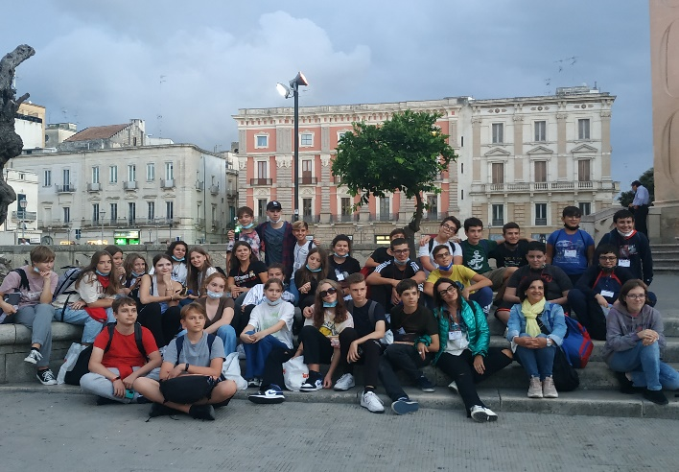

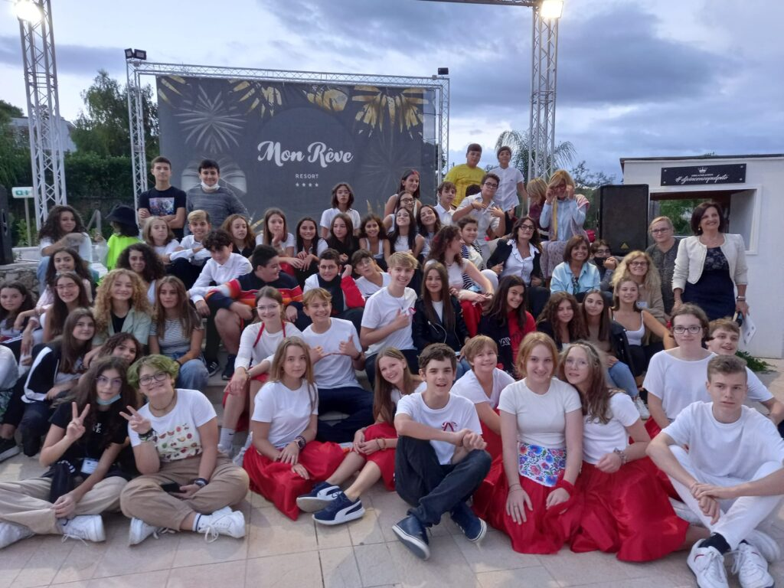

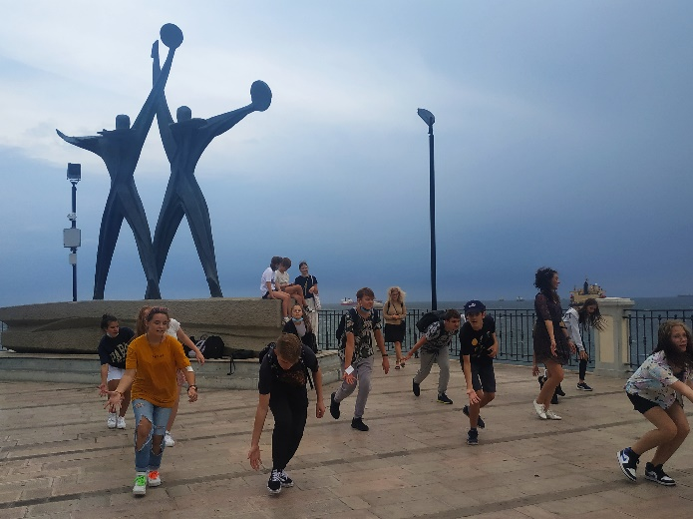

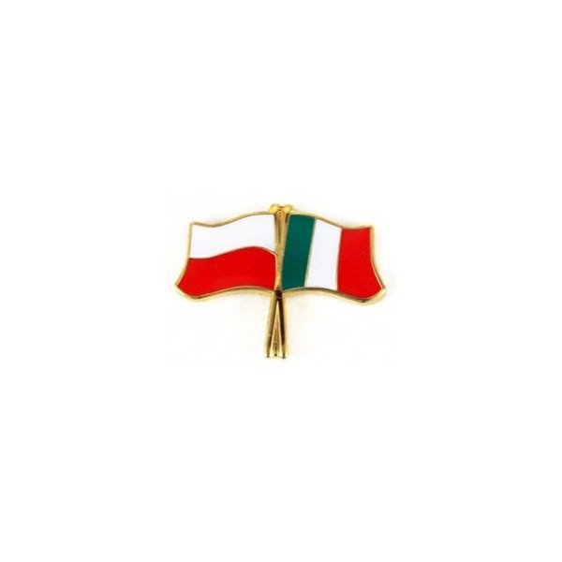

**PODRÓŻE KSZTAŁCĄ, PROJEKTY TEŻ!!!**

**O EUROPEJSKICH WOJAŻACH UCZNIÓW**

**W ramach przedsięwzięcia *Kształcimy Europejczyka otwartego na świat* uczniowie ze Szkoły Podstawowej nr 231 w Warszawie w dniach 4-11 października realizowali mobilność w miejscowości** Taranto   
w regionie Apulia we Włoszech i **gościli w szkole *Instituto Comprensivo „Carrieri Colombo****”.*

W programie wyjazdu uczniów dominowały zagadnienia związane z kulturą, tradycjami   
i sztuką. Polscy uczniowie codziennie brali udział   
w zajęciach z uczniami włoskimi. Odbyły się wspólne lekcje języka włoskiego i języka angielskiego, informatyki, plastyki, muzyki oraz wychowania fizycznego. Młodzież przełamywała bariery językowe, utrwalała podstawowe słownictwo w języku kraju mobilności, ćwiczyła krótkie rozmowy podczas lekcji języka włoskiego.

W czasie wspólnych warsztatów w muzeach  
 i innych obiektach związanych z historią i tradycjami uczniowie wymieniali się doświadczeniami, integrowali się. Poznawali współczesne oblicze miasta Taranto, jego zabytki, uwarunkowania rozwoju oraz tradycję i kulturę dnia codziennego. Odbyli także wycieczki edukacyjne, które wzbogaciły ich wiedzę. Uczniowie włoscy i polscy odwiedzili wspólnie miejski ratusz.

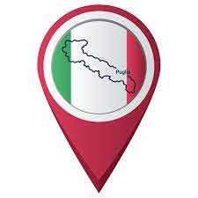Podsumowaniem wyjazdu uczniów do szkoły w Taranto były występy uczniów obu szkół i prezentacja tańców – poloneza, pizzici  i piosenki „Volare”. Wspólne zajęcia, śpiew i tańce bardzo zintegrowały uczniów z obu krajów.

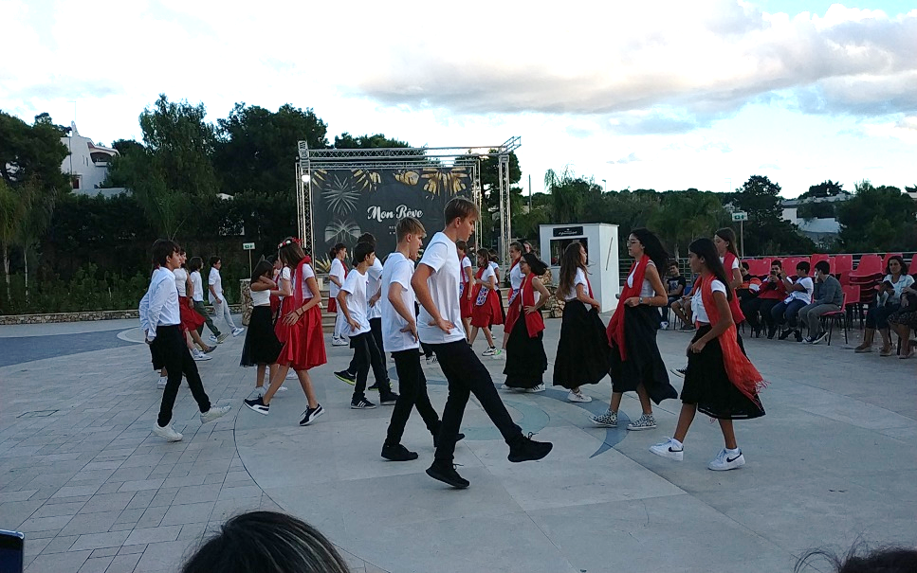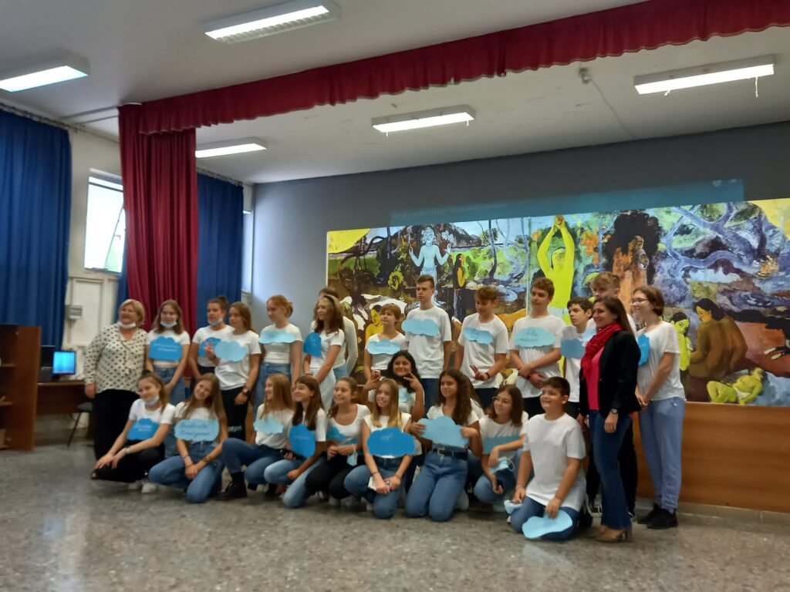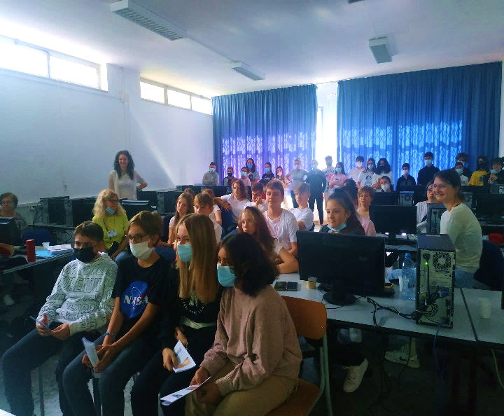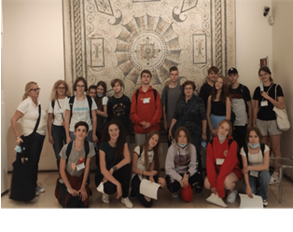

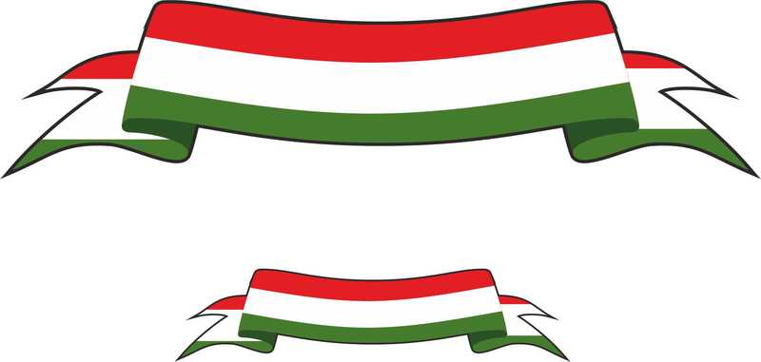**Nietypowe lekcje** 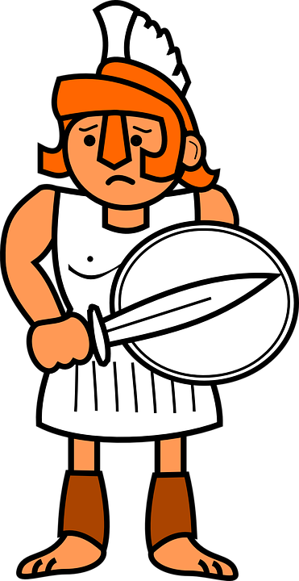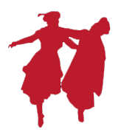

**Lekcja muzyki -**

***Volare***

*„Pienso que un sueno parecido no volvera mas*

*Y me pintaba las manos y la cara de azul*

*Y me improviso el viento rapido me llevo*

*Y me hizo a volar en el cielo infinito…”*

Wcale nie było to proste zadanie….nauczyć się wymowy włoskich słów,   
a następnie zaśpiewać wspólnie z kolegami z włoskiej szkoły piosenkę.

Jednak niemal codzienne ćwiczenia pod czujnych okiem włoskich nauczycieli przyniosły efekty. Mimo ogromnej tremy i niepewności udało nam się zaśpiewać słynne włoskie *Volare*. Nie mniejsze trudności mieli nasi włoscy koledzy z zaśpiewaniem polskiej biesiadnej piosenki „Szła dzieweczka   
do laseczka”. Jak się okazało muzyka łączy nie tylko pokolenia, ale także różne narodowości.

**Lekcja tańca**

***Polonez i pizzica***

Taniec stał się naszym sposobem wyrażania emocji, a także promocji naszego kraju. Tańczyliśmy niemal wszędzie – w szkole, na hotelowych korytarzach, miejskich placach, wzbudzając przy tym niemałe zainteresowanie mieszkańców Taranto. Zaprezentowaliśmy włoskim kolegom podstawowe kroki naszego tańca narodowego - poloneza, nauczyliśmy ich układu choreograficznego. Oni zrewanżowali się i zaznajomili nas z podstawowymi krokami regionalnego, ludowego tańca pizzica. Taniec sprawiał nam ogromną radość, integrował, umożliwiał wspólną zabawę, więc nauczenie się kroków tańca nie sprawiło nam dużej trudności. Podczas ostatnich zajęć podsumowujących nasz projekt mieliśmy możliwość zaprezentowania tańców.

**Buongiorno!**

**Lekcja języka włoskiego**

Językiem mobilności był język angielski i to właśnie w języku angielskim komunikowaliśmy się z naszymi włoskimi przyjaciółmi. Jednak kierując się maksymą Rogera Bacona „Znajomość języków jest bramą do wiedzy”, staraliśmy się poznać jak najwięcej słów, zwrotów pochodzących z języka włoskiego. Umożliwiały nam to zarówno wspólne, codzienne kontakty, jak   
i zajęcia językowe w szkole, w których mogliśmy uczestniczyć. Stopniowo osłuchiwaliśmy się z najbardziej śpiewnym językiem świata, dzięki czemu rozumieliśmy coraz więcej i mogliśmy podejmować pierwsze próby komunikowania się w italiano”, jak nazywają swój ojczysty język Włosi.

**Lekcja historii**

**Muzeum Archeologiczne “MArTA” w Taranto**

Już pierwszego dnia udaliśmy się na wycieczkę do Muzeum Archeologicznego "MArTA". Narodowe Muzeum Archeologiczne prezentuje jedną   
z największych kolekcji artefaktów z  Magna Graecia, w tym „Złoto Taranto”.

W muzeum mogliśmy zobaczyć wiele rzeźb i figurek z terakoty, a także wszelkiego rodzaju sztućców i złotych przedmiotów. Niesamowita kolekcja Ordi Taranto (Złoty Skarb Taranto),  oszałamia kolekcją  
 złotych dzieł sztuki z epoki helleńskiej. Zawiera ona wiele grobowców. W salach poświęconych greckiemu Taranto znajduje się ogromna ekspozycja artefaktów, takich jak przedmioty grobowe oraz biżuteria. W pomieszczeniach poświęconych epoce rzymskiej posągi i mozaikowe podłogi z epoki imperialnej świadczą o świetności miasta.

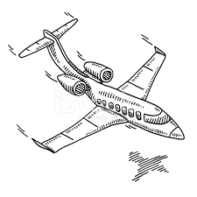**NASZE SZKOLNE ESKAPADY PO WŁOSZECH**

*Podróżowanie sprawi, że zaniemówisz z wrażenia, a potem zamienisz się w gawędziarza.*

*Mieszkańcy Włoch mają szczęście. To kraj niezwykle różnorodny, z mnóstwem pięknych miast  
 i miasteczek, zabytków, cudownych plaż, przepysznej kuchni i najlepszego klimatu.   
My z kolei mamy szczęście, że niewielka odległość dzieli nas od tej cudownej krainy.*

*Jakie są najpiękniejsze miejsca we Włoszech? Co warto zobaczyć? Najlepiej wszystko!!!*

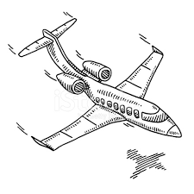

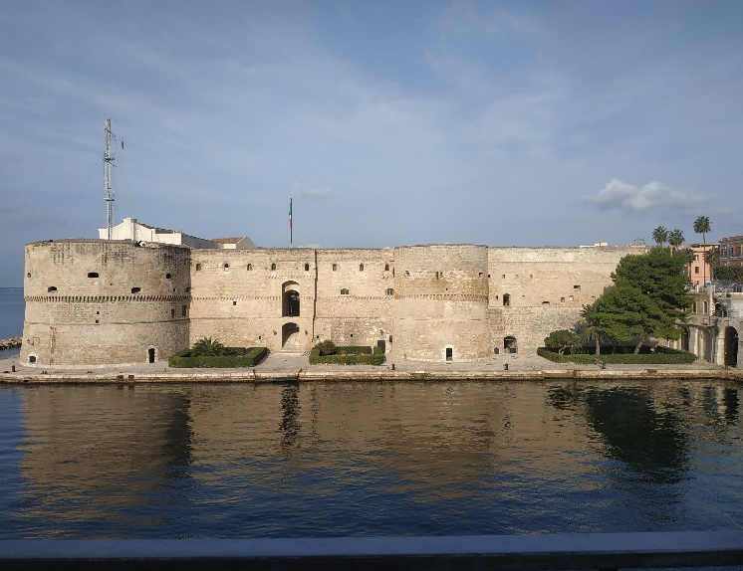

**Castello Aragonese – chluba Taranto**

Odwiedziliśmy zamek  - Castello Aragonese, zbudowany na miejscu starszych fortyfikacji pochodzących z okupacji greckiej w III i IV w. p.n.e.  Powstał od nowa w 1481 r. To majestatyczny zamek nad morzem.

Jest on jedną z większych atrakcji w Taranto,  dzięki niezwykłej architekturze i wartości historycznej.

Budowla to główna fortyfikacja miasta. Twierdza została zaprojektowana pod koniec XV wieku przez Francesco di Giorgio Martini, na prośbę króla Aragonii Ferdynanda I z Neapolu, który chciał ją użyć do celów obronnych.

 Zamek był używany jako więzienie przez Habsburgów, a dziś mieści bazę włoskiej marynarki wojennej.

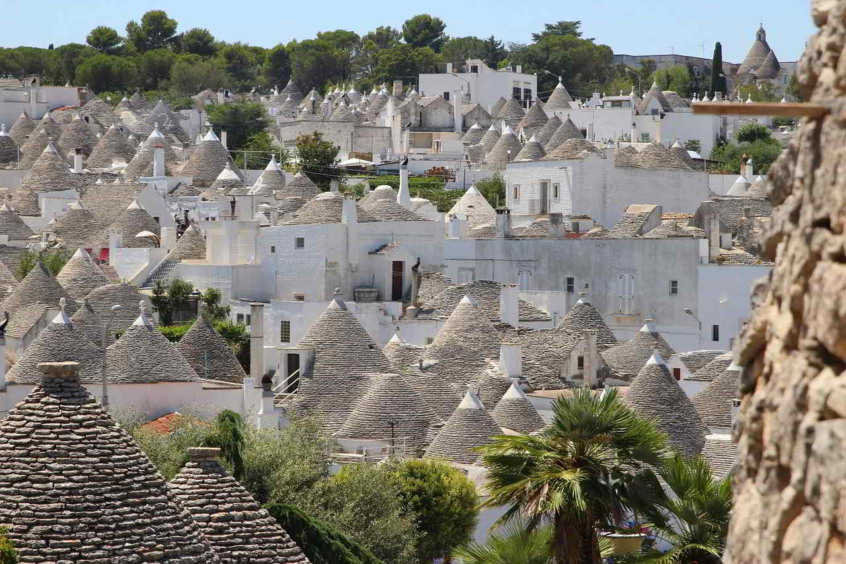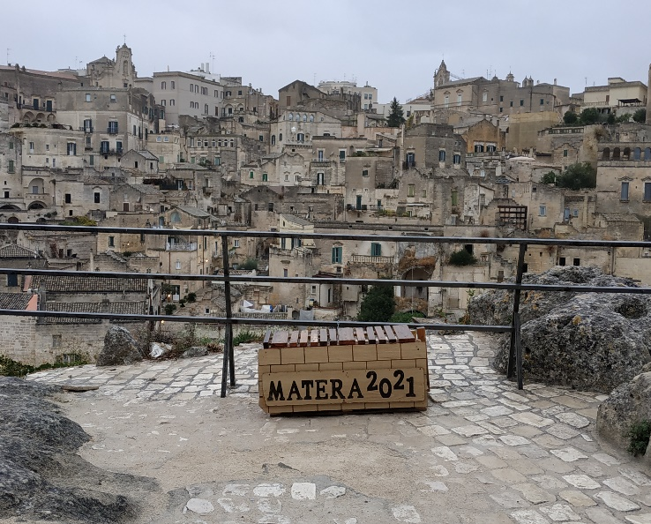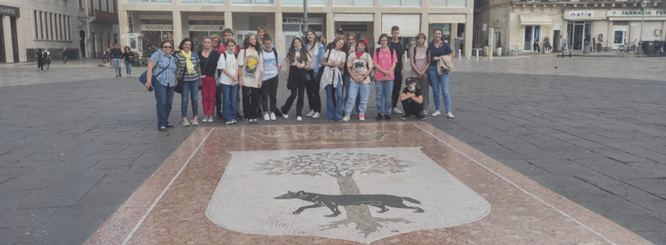

**Matera**

Matera to bez wątpienia najbardziej niezwykłe włoskie miasto, jakie odwiedziliśmy. Gdy pierwszy raz ujrzeliśmy panoramę Sassi – dzielnic domów i kościołów wykutych w skale – byliśmy zaskoczeni. Zaraz, zaraz, ten widok jest znajomy, czy to nie scenografia Jerozolimy sprzed dwóch tysięcy lat zrobionej dla potrzeb „Pasji” Mela Gibsona? Nie, to nie scenografia, wystarczyła Matera – miasto w kamieniu wykute. Według historyków jedno z najstarszych miast świata i najbardziej spektakularny przykład osadnictwa jaskiniowego w Europie. Domy to wykute w skale groty, których zazwyczaj tylko fronty są dobudowane w sposób tradycyjny. Nawet fatalna pogoda, cały czas padało, ulice płynęły jak rwące potoki nie zepsuła to naszych planów i dalej podziwialiśmy to niezwykłe miasto.

**Alberobello - w krainie trulli**

Bajkowe miasteczko na południu Włoch w wydaniu mini. Wędrując uliczkami niezwykle urokliwego Alberobello, mogliśmy zobaczyć unikatową dla tego regionu zabudowę. Małe stożkowate domki trulli zbudowane są zazwyczaj na planie koła   
z kamienia wapiennego. Najwięcej emocji wzbudzają szpiczaste dachy   
w formie stożkowej, które układane są bez zaprawy i utrzymują się   
w całości jedynie dzięki własnemu ciężarowi. Domki **trulli   
w Alberobello** przyciągają rokrocznie tłumy turystów, nas też zachwyciły. I nie ma się co dziwić – trulli to unikat – nie bez przyczyny zostały wpisane na Listę Światowego Dziedzictwa Unesco.

**Lecce- Florencja południa**

Wycieczkę do Lecce, które jest znane jako „Florencja południa” ze względu na cenną barokową zabudowę oraz liczne zabytki z okresu z cesarstwa rzymskiego, rozpoczęliśmy wizytą w Bazylice Świętego Krzyża, zobaczyliśmy także pięknie zachowany Amfiteatr romański znajdujący się w samym centrum miasta. **Historyczne centrum miasta zachwyciło nas olbrzymią ilością barokowych kościołów, kamienic i pałaców** Zapoznaliśmy się z typową dla Lecce techniką tworzenia rzeźb „paper mache”. Podróże geograficzne i poznawanie włoskiej kultury połączyliśmy z odkrywaniem nowych smaków potraw, czyli tradycyjnej „La Puccia”.

**SPOTKANIE** **z…włoskimi przyjaciółmi**

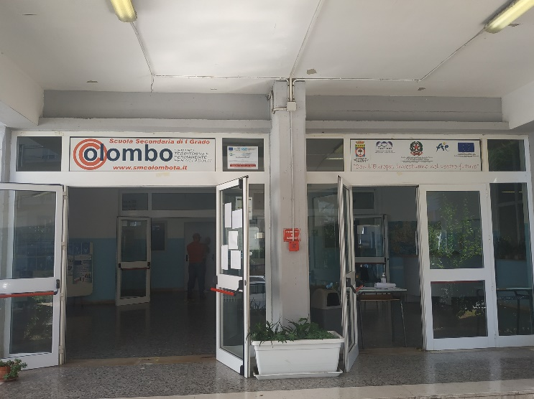

Anna Pastuszka: Hi, our names are Ania and Hania.

Hanna Rylska: We conducted a short interview with the student - Marianna and the teacher – Antonella. The interview will be about their school routines.

AP: First with the student.

AP: What is your traditional school day like?

Marianna: We start school at 8 am and finish at 2 pm. We usually get up one hour before the lessons start. During this time we are doing our ”morning routine” (we are getting ready to school, eating breakfast). And we also have a break at 11 am to eat lunch.

H: What subjects do you study at school? And witch is your favorite?

M: We study at school Italian, English, French, history, geography, science, maths, religion and PE. Our favourites subjects are science and grammar in Italian.

AP: How much time do you spend at school every day?

M: We spend at school only 6 hours from Monday to Friday. We don’t have school on Saturdays, but we don’t have to eat dinner at school. We can eat dinner in home. In our school there are also some extra classes for volunteers.

H: What is your vacation like?

M: We have three months of vacation. It start in the middle of June to middle of September. We also have breaks from school for other holidays, for example for Christmas.

AP: Do you have any school lunches? If so, what do they look like?

M: We can eat our dinner at home but in school we usually eat breakfast or lunch. But some students eat their dinners in school.

H: Do you have tests? If so, what do they look like?

M: Yes, we sometimes they are very difficult, but when you study regularly they are easy.

AP: What are your breaks between lessons?

M: We have only one “big break’’ for 15 minutes and we can go outside at these time. We have also ”small breaks’’ for 5 minutes.

H: Does your school organize trips? So what do they look like?

M: Yes, we have, but when the covid began, there were fewer and fewer of them. Like in this year we went only on one trip to the theatre.

AP: What is the atmosphere in your school?

M: The atmosphere is very good. We have a lot of friends and they are nice and helpful. So when you join to the class you will surely be well received.

H: Do you have homework in school?

M: Yes, we of course have homework. But it’s usually easy and not much. If you are active during the lesson, you can do it very quickly.

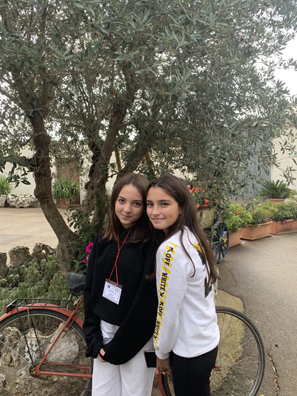

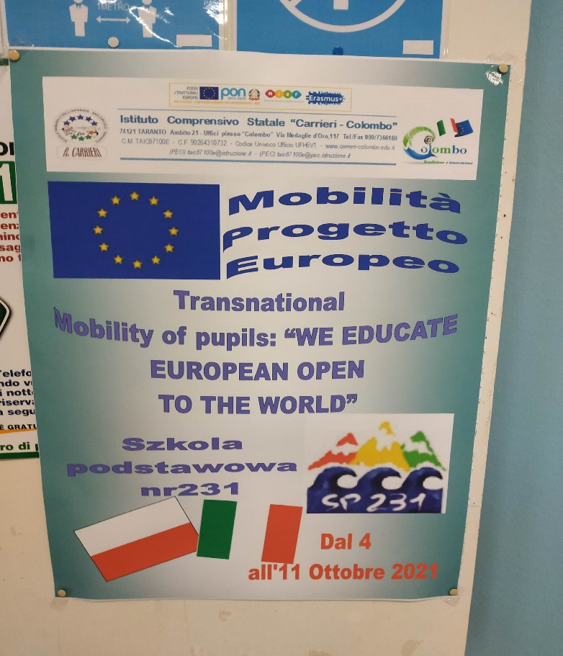

H: Now short interview with the teacher Mrs. Antonella Suriano.

AP: What does your traditional school day look like?

A: Our school starts at 8 am and we finish at 2 pm. In the middle of the day there is a break for students and teachers. Not every teacher’s day is like this because we work about eighteen hours a week. For example on Mondays I work form 8 am to 10 am. It is different every day.

H: What subjects do you teach in your school?

A: I teach English, but students learn many other school subject. In our school we teach two languages: English and students can choose- French or Spanish.

AP: Do you set homework for students?

A: Yes, they have a lot of homework to do every day. But usually these are not very complicated tasks. Every teachers give their homework.

H: How much time do you spend at school?

A: Teachers work differently every day. They may work two hours one day and four hours the next, but students spend six hours at school each day.

AP: What are the breaks from school like for teachers?

A: They are the same as for the students. Holidays begin in mid-June and end in mid-September. We also have a weekly break for Easter and a two-week break for Christmas.

H: Do you have any school lunches?

A: Yes, but we don’t have school canteen. Students and teachers can buy their lunches from the cafeteria.

AP: Do you do test for students?

A: Of course, the students receive a piece of paper with questions and I have to return it after a certain time.

H: Do teachers have "their own room" at school?

A: Yes, we have a staff room. It has large windows, computers, large desks and a lot of space for storing documents. When the teacher is taking a break, he or she can come and rest or do his chores.

AP: Does your school organize trips?

A: Yes, before covid we organized a lot of trips for example for two/three days and now we have ERAZMUS project so we are still trying to organize something.

H: What is your communication between teachers and students?

A: Is very good. Students get on well and feel in the company of teachers. They can always talk to us when they have a problem.

H: Thank you for taking the time to read our interview.

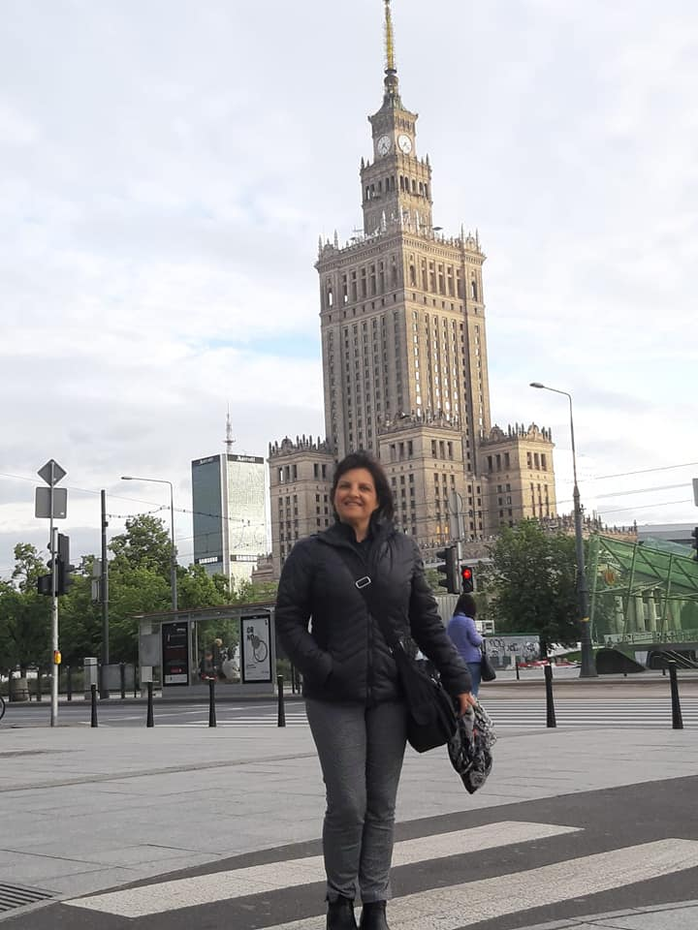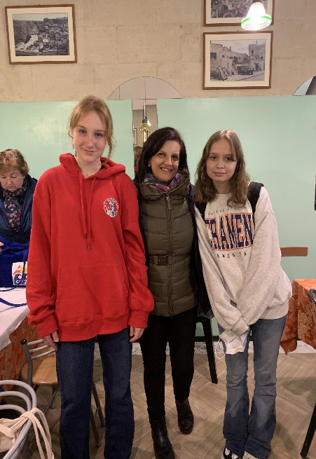

**PROFESSORESSA ANTONELLA SURIANO**

**Name:** **Antonella Suriano**

**Zodiac sign: Aquarius**

**Your favourite sport: I don’t practice any sport but during the summer I like swimming a lot, while during the winter I do gymnastic every day. In my free time I sometimes go walking along the coast near the sea.**

**Your interests: I love cooking and travelling**

**Your favourite dish: lasagna, spaghetti with sea food, panzerotti and pizza**

**Music you like listening: Italian singers like Marco Mengoni, Francesco Gabbani, Diodato. My favourite group is U2 My favourite song is: “What a wonderful world” by Louis Amstrong**

**The destination of your dream trip: A tour of all the USA**

**Your favourite book: The diary of Anna Frank**

**Your maxim: I always say to my students: “ If you have a problem or any difficulties, never give up but try to find a solution: Problem solving”**

**My best wishes** 

Antonella



Taranto, miasto i gmina   
w regionie Apulia, w prowincji Tarent,   
w południowych Włoszech. Ważny handlowy i wojenny port morski na Morzu Śródziemnym, ośrodek przemysłu stalowego, chemicznego

i spożywczego. Tarent (*Taras*), założony w 706 p.n.e. przez Spartan, był jedyną kolonią spartańską. Tarent był ważnym ośrodkiem handlowym i wolnym miastem w Wielkiej Grecji.

**Apulia** (wł. *Puglia*) – region w południowych Włoszech ze stolicą w Bari. Apulia to także kraina historyczna w starożytnej  Italii, leżąca w południowo-wschodniej części Półwyspu Apenińskiego, wzdłuż wybrzeży Adriatyku. Głównym miastem regionu był dorycki Tarent.  
 W apulijskim mieście Wenuzji (obecnie Venosa) urodził się rzymski poeta Horacy.

W regionie Apulia znajdują się dwa parki narodowe: Park Narodowy Alta Murgia oraz Park Narodowy Gargano.

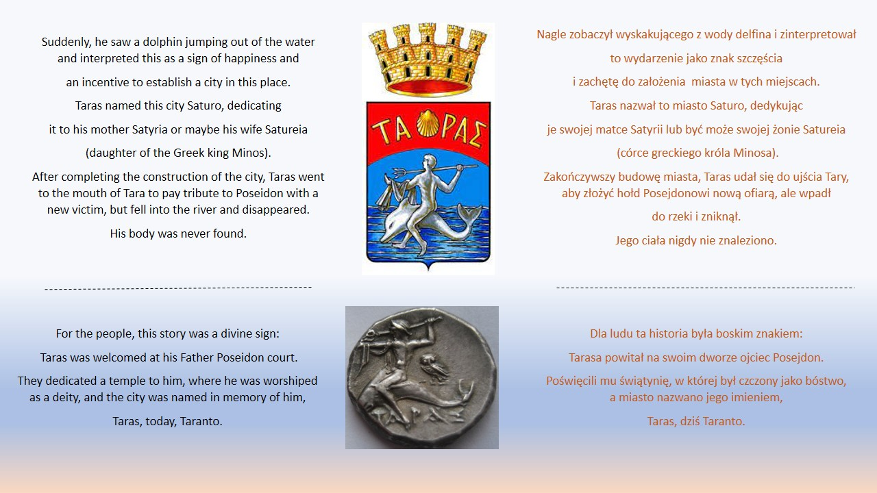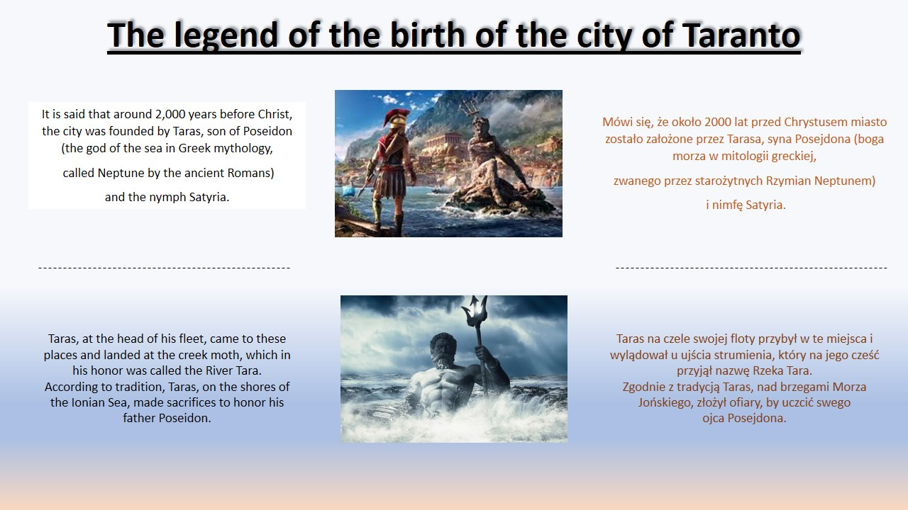

# http://img.national-geographic.pl/uploads/pics/shutterstock_28072937.jpgJĘZYK JEST NAJWAŻNIEJSZY

**Obecnie na świecie używa się około 6-7 tysięcy języków.**

Najpopularniejszy język świata to angielski, porozumiewa się nim ponad 2 miliardy osób. Na drugim miejscu jest chiński, a polski znajduje się dopiero na 26. miejscu. Niektórzy uważają, że najtrudniejszym językiem świata jest polski, a inni że to chiński.

Najładniejsze języki świata to francuski i włoski.

Warto uczyć się języków obcych, ponieważ ułatwia to podróżowanie, komunikowanie się z innymi ludźmi oraz poznawanie obcych kultur.

**SŁOWNIK POLSKO-ANGIELSKO-WŁOSKI**

**POLSKI 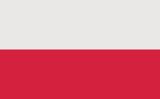 ANGIELSKI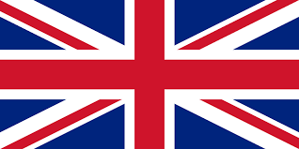 WŁOSKI** 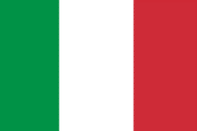

|  |  |  |
| --- | --- | --- |
| Cześć, jak się masz? | Hello, how are you? | Ciao, come va? |
| Dobrze, dziękuję. | Fine, thanks. | Bene, grazie. |
| Jak masz na imię? | What’s your name? | Come ti chiami? |
| Mam na imię... | Ma name is... | Il mio nome è... |
| Miło cię poznać. | Nice to meet you. | Piacere di conoscerti. |
| Ciebie też miło poznać. | Nice to meet you too. | Piacere mio. |
| Przepraszam | Sorry | Scusa |
| Dziękuję | Thank you | Grazie |
| Proszę bardzo | You’re welcome | Prego |
| Ile to kosztuje? | How much is it? | Quanto costa? |
| Skąd jesteś? | Where are you from? | Da dove vieni? |
| Jestem z Polski. | I’m from Poland. | Vengo dalla Polonia. |

## ***PRZYSŁOWIA MĄDROŚCIĄ NARODÓW***

**Chi dorme non piglia pesci** - Who sleeps doesn't catch fish - Kto śpi, przesypia okazje.

**Chi va piano va sano e va lontano** - Those who go slowly go healthy and go far - Ci, którzy idą powoli, są zdrowi i zachodzą daleko.

**La fortuna continua** - Fortune goes on and on -Fortuna kołem się toczy.

**Meglio un uovo oggi che una gallina domani** - Better an egg today than a chicken tomorrow - Lepsze jajko dzisiaj niż kura jutro.

**Rosso di sera bel tempo si spera** - red in the evening good weather hopefully - Po czerwonym zachodzie, nazajutrz będzie ładna pogoda.

**Nella botte piccola c'è il vino buono -** good things come in small packages – Dobre rzeczy przychodzą w małych ilościach.

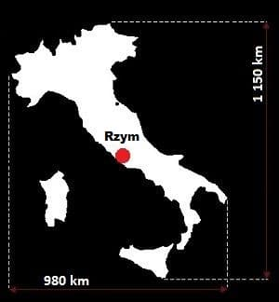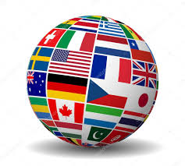 **bez ciekawości nie ma mądrości**

* Nazwa Włochy pochodzi od słowa Italia, czyli „ziemia cielęca”, być może dlatego, że byk był symbolem plemion południowowłoskich.
* Oficjalną nazwą Włoch jest Republika Włoska (Repubblica Italiana).
* Trójkolorowa flaga, kolory reprezentują cnoty: nadzieja (zielony), wiara (biały) i miłość (czerwony).
* Rzym był pierwszym miastem w historii, które miało więcej niż milion mieszkańców. Liczba ta przekroczona została w 133 roku p.n.e.
* 50 obiektów światowego dziedzictwa kultury UNESCO znajduje się we Włoszech.
* Narodowe włoskie zwierzę to wilk apeniński.
* Drzewo narodowe to drzewo oliwne i dąb.
* We Włoszech znajdują się cztery wulkany. Wezuwiusz i Etna są najbardziej znane, ale istnieją jeszcze Vulcano i Stromboli, znacznie mniejsze, ale nadal aktywne!
* We Włoszech mieści się najstarszy uniwersytet na świecie, Uniwersytet Boloński założony w 1088 roku.
* Standardowy alfabet włoski zawiera tylko 21 liter.
* Włoski alfabet włoski nie posiada liter J, K, W, X ,Y.
* Notacje muzyczne są zawsze w języku włoskim. Allegro, Adagio to włoskie słowa, które mają wskazywać na tempo i powstały kiedy Guido d’ Arezzo wymyślił system notacji muzycznej.
* Makaron nie był spożywany z sosem pomidorowym do 1600 roku we Włoszech. Do tego czasu jadano go głównie z miodem i cukrem.
* Obecnie we Włoszech istnieje ponad 500 odmian makaronu.
* We Włoszech wynaleziono termometr, fortepian, barometr, baterie, nitroglicerynę, lody, okulary, ekspres do kawy, telefon.
* Dla Włochów pechowym numerem jest 17.
* Turyści odwiedzający Rzym rocznie wrzucają do Fontanny di Trevi ponad milion euro.
* Najwyższa temperatura: **47** ° C została zmierzona w Apulii.

**Notes podróżnika, czyli …**

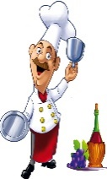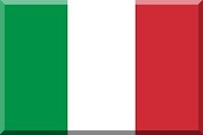

Italia na talerzu

**Oto potrawy, które kochają Włosi:**

**Pomodoro** - **proste danie   
z makaronu z sosem pomidorowym, na który składa się:**oliwa z oliwek, świeże pomidory i bazylia.

**Arancini** to nadziewane i smażone kulki ryżowe w panierce. To typowa potrawa kuchni sycylijskiej.

**Tiramisu** - nazwa popularnego deseru oznacza dosłownie "podnieś mnie", ale ze względu na to, że zawiera ono espresso, bardziej należy interpretować to jako "przebudzenie", takie jak po kawie.

**Gnocchi** przypominają nasze rodzime kopytka i podobnie się je przygotowuje. W zależności  
 od regionu mają różne smaki.

**Crostata** to najpopularniejsza włoska tarta na kruchym spodzie. Pierwszy raz na stołach pojawiła się ok. 1400 roku.

**Panzerotto** to pieróg w kształcie półksiężyca nadziany mozzarellą   
i pomidorami.

**Puccia** jest rodzajem krążka chleba, bardzo miękkim, nadziewanym miąższem**pomidora, oliwą, szynką**i**ricottą.**

**I oczywiście pizza...**